|  |  |
| --- | --- |
| **3 PM** | **Géométrie – Séance 1 : La réciproque de Pythagore** |

**Activité n°1 : Investir dans un studio**

Enzo vient d’investir dans un premier studio, qu’il a acheté sur plans (non construit). A la réception du chantier, il veut savoir si la pièce est d’équerre, et vérifie donc que les murs soients bien perpendiculaires entre eux. En cas de défaut trop important, il est en droit d’exiger une réduction de 3000 € sur la facture finale.

**Comment Enzo peut-il faire pour vérifier si les murs sont bien perpendiculaires entre eux ?**





**Observation n° 1 – Le théorème de Pythagore**



|  |
| --- |
| **Cours – Théorème de Pythagore**  Point Méthode  « Si et seulement si la valeur de l’hypoténuse au carré d’un triangle est égale à la somme des carrés des deux autres côtés, alors ce triangle est rectangle. » |





**Exercices d’entrainement -** Lequel de ces triangles sont rectangles ?

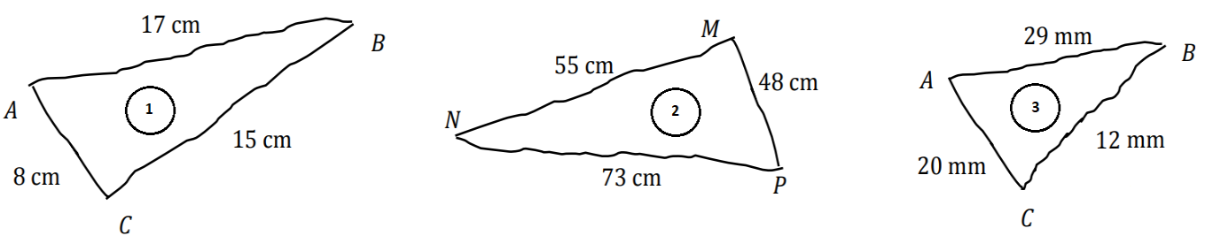



|  |
| --- |
| **Cours**  Point Méthode  **Propriété 1 :** Si un triangle est rectangle, alors le carré de son hypoténuse est égal à la somme des carrés des côtés de l’angle droit  **Propriété 2 (Réciproque) :** Si, dans un triangle, le carré de l’hypoténuse est égal à la somme des carrés des deux autres côtés, alors ce triangle est rectangle. |





**Exercices d’entrainement -** Lequel de ces triangles sont rectangles ?



